

**2022/11/6**

**参加者の**

**感　想**

**アジアの平和と非同盟主義**

**調布｢憲法ひろば｣例会のご案内**

**第１８４回**

**憲法ひろば**

第**211**号（２面）**2022年11月21日**

**発行:調布九条の会「憲法ひろば」**

**E-Mail：chofu9jou@yahoo.co.jp　WEBサイトhttp://www.geocities.jp/chofu9jou/index.html**

**<寄稿> 見てきた「千住・球状の９条碑」**

　10月20日にヒロシマ通信の竹内さんが主催する「千住９条の碑を見に行く会」に参加してきました。

　12時半集合４時解散。ゆうに１万２千歩を歩く千住戦跡ガイドで、健脚の方にしかおすすめできない意欲的な催しでした。

　「球状の九条碑」は、まさに一見の価値あり。数字の９が敷石で表わされ、球状の９条碑のてっぺんにもピンクの９の数字。まわりを２周して条文を読む**（右写真上）**。よ

くもこんな楽しいことを考えたもの。

どうやればこんなピカピカの鏡面がで

きるんだ。バカタレが傷つけようとし

たりペンキをかけるといったいやがら

せはないのか（監視カメラがついてる

のでやりにくいと思うが、いまのとこ

ろそうした被害はない）。どうやって

固定してるんだろうと押してみる。同

じものを造りたいという人がいるそう

だが、著作権やデザイン料は？　いろ

んな質問に「千住９条の会」の中田さ

んがてきぱきと答えてくれました。

　寄付を寄せた全国800の団体・個人

のうち、１万円以上の寄付をしてくれ

た人の名前を銘板に刻んでおり、調布

憲法ひろばの名もしっかり刻まれてい

ました**（右写真下）**。

**（深大寺北町・佐藤定夫）**

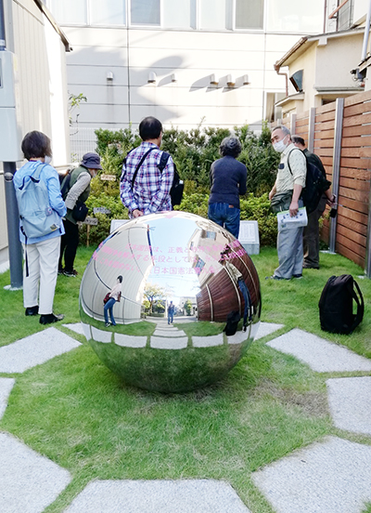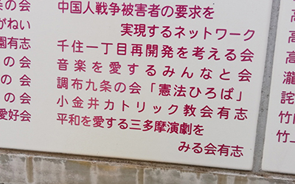

**千住９条の碑と銘板**

**戦争させない仕組みとしてのＡＳＥＡＮ**

　ＡＳＥＡＮは、ことばとしては知っていましたが、活動内容など深く考えたこともなかったように思います。ところが、最近、国同士が戦争しない、させないための仕組みとして注目されています。確かに、最も争いが起こりそうな東南アジアで、一度も戦争になっていない、これは注目すべきことです。それをわかりやすく説明していただき、ただただ感謝です。国家間の関係は「無秩序」が常態であり、大河ドラマ「鎌倉殿の１３人」のように、１人になるまで殺し続けるとの例え、とても分かり易かったです。日本が、戦争を放棄した平和憲法をもちながら、日米安保のもとアメリカの戦略に巻き込まれている矛盾、なんとか早く脱却しなければとの思いを強くしました。「市民音楽祭」の翌日のせいか、いつもの例会に比べて参加者が少なく、残念でした。

　　（柴崎・三浦久美子）

**マハティールとマレーシアに注目**

　ＡＳＥＡＮについて包括的に伺う貴重な機会でした。マレーシアという国とマハティールについて本を読んでみます。「多様性との共存」には時間がかかるという言葉が印象的でした。

（深大寺北町・佐藤定夫）

**戦争回避のためのヒント**

　東南アジアの小国同士がゆるい共同体で、しかも非武装・中立・非核を貫くのは、昨今のギスギした世界情勢の中でとても意外なことです。元々植民地支配下にあったとはいえ、隣国間や周辺国との戦争は少なかったように見受けられるので、一般的な戦争のきっかけについて、その回避について考えるヒントになるのではないかと思いました。（匿名）

**ＡＳＥＡＮと日本**

　西欧に植民地化され、大戦を通して日本から屈辱的な支配を受け、苦しい時代を耐え忍んできた東南アジアの国々が１９６７年にＡＳＥＡＮをつくった。苦渋の体験の中から、大国や強国からの支配を逃れ、自国の自主性をもって生きていくための知恵を創造した。そのしたたかさ、決して負けていないしぶとさ、小国ならではの外交力という、今までの支配し支配されるという関係性とは違う生き方に魅力を感じた。小さくても卑屈にならず、支配もされず、時には小さいながらの身のこなしで相手国と渡り合う。また、小国同士の寄り添い方も、新たな仕組みを創造している。自国のことは、自国で決めていくという、意思としたたかさも感じた。また、戦後の東南アジアと日本の関係性を、時系列で話していただいた。戦争の痛み、他国を痛めつけてきたことへの罪悪感をかかえていた戦後の日本人たちが、東南アジアの国々と、利益優先ではなく、その国を生かしながら産業協力してきたことで、東南アジアの人々の日本への感情が変化してきたことを学んだ。その先人の戦後積み上げた関係性を、このところの利益優先型の日本の振る舞いが崩してしまっているのではないか。戦後、日本が東南アジアと築いた関係性や日本が大事にしてきたものを振り返るとともに、ＡＳＥＡＮと日本のつながりをこれから注視していきたいと思った。

　（富士見町・堀北理枝子）

**第１８５回（12月）例会　参加費300円**

**もう始まっている多民族・多文化共生社会**

**まっとうな入管・移民政策を**

**お話：鳥井 一平さん**

**移住者と連帯する全国ネットワーク代表理事**

**日時:１２月１８日(日)13:30～**

**場所:たづくり1001学習室**

**第１８６回（1月）例会　 参加費300円**

**戦争する日本にさせないために**

**大軍拡と９条改憲を考える**

**お話：末浪 靖司さん**

**ジャーナリスト、調布市在住**

**日時:２０２３年１月８日(日)13:30～**

**場所:たづくり1001学習室**

**第１８７回（２月）例会　参加費300円**

**ウクライナ戦争時代に考える**

**｢靖国神社｣と｢市ヶ谷記念館｣**

**お話：長谷川順一さん＆春日恒男さん**

**「防衛省・市ヶ谷記念館を考える会」共同代表**

**長谷川さん:元新宿区議､東京の戦争遺跡を歩く**

**会主宰､春日さん:元高校教員､文化資源学研究者**

**日時:２０２３年２月１８日(土)13:30～**

**場所:あくろすホール１**